Критерии доступности и качества медицинской помощи

В соответствии с Территориальной программой устанавливаются целевые значения критериев доступности и качества медицинской помощи, на основе которых комплексно оценивается уровень и динамика следующих показателей:

Критерии качества медицинской помощи

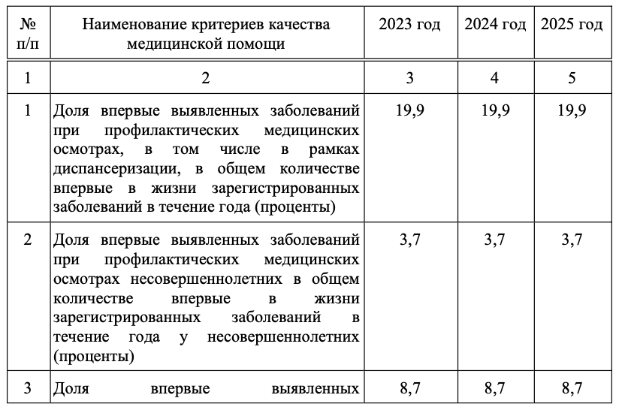
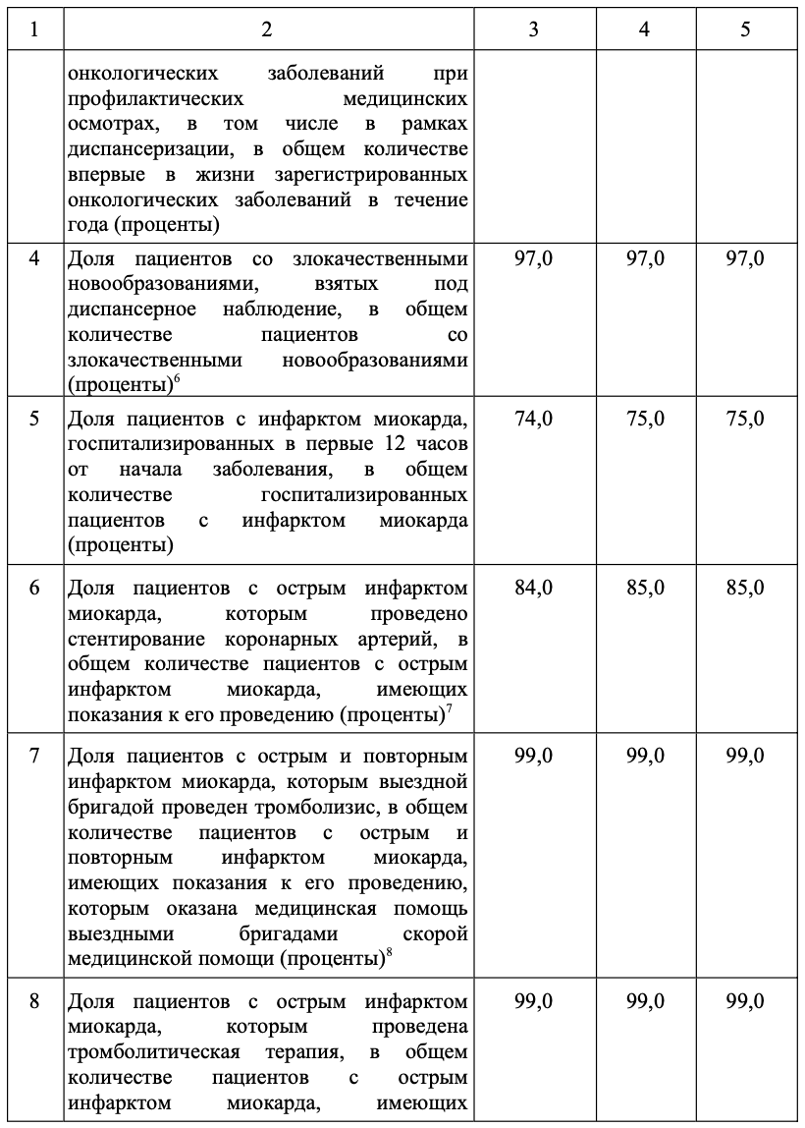
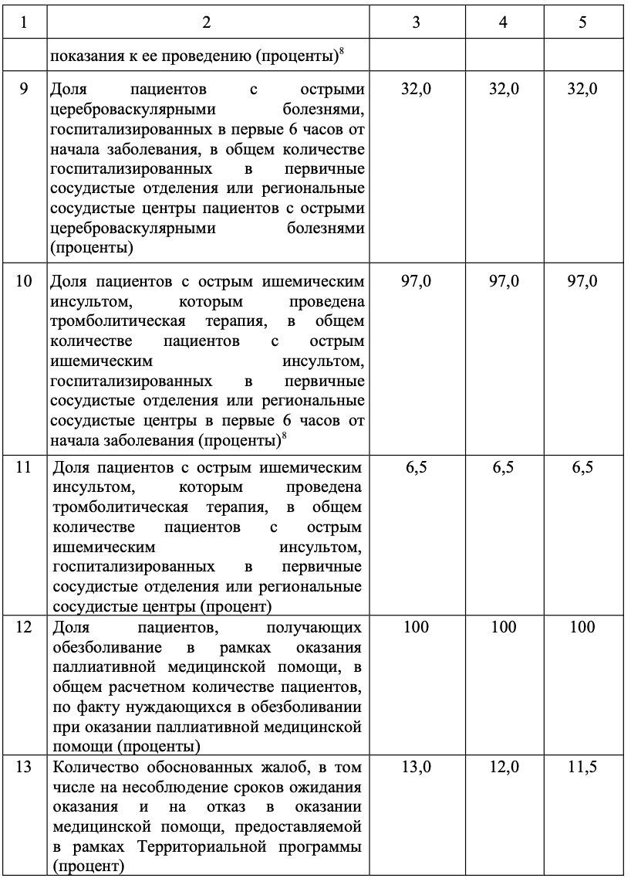
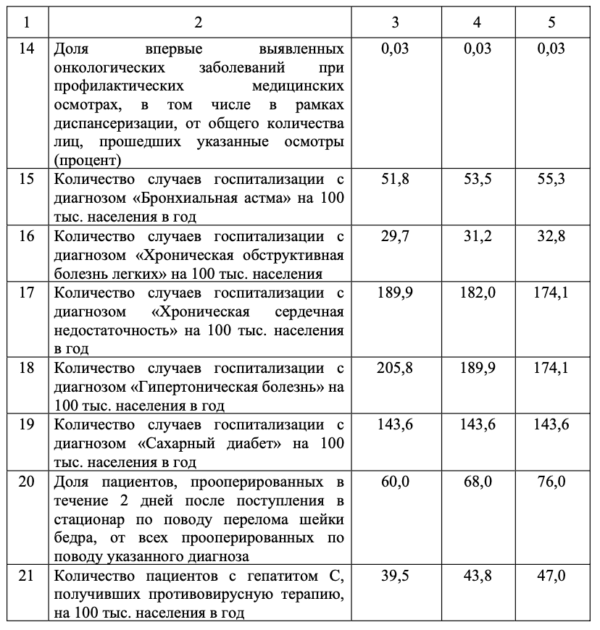

Критерии доступности медицинской помощи
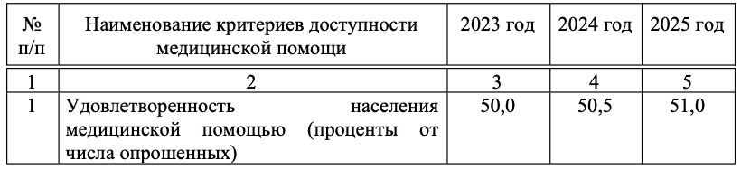
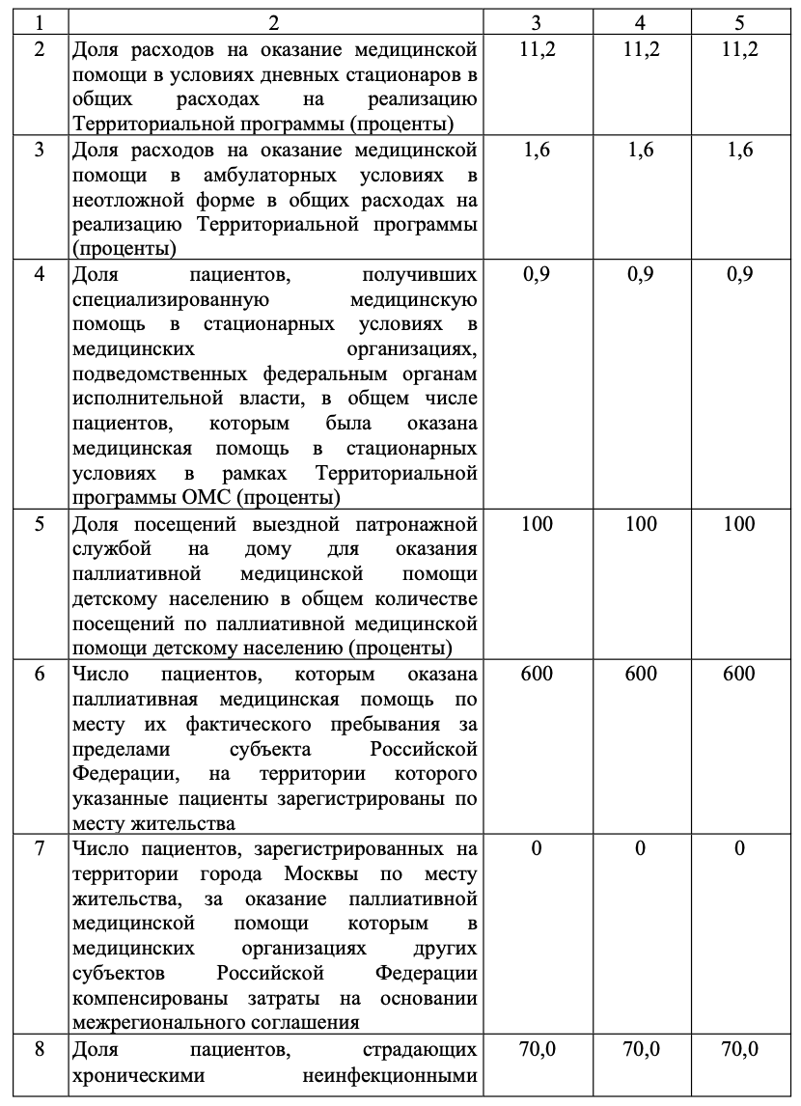
6В остальных случаях диагноз злокачественного новообразования устанавливается посмертно.
7В остальных случаях к выполнению медицинского вмешательства имеются медицинские противопоказания в связи с наличием сопутствующих заболеваний, отказ пациента от медицинского вмешательства или применяются иные методы лечения.
8В 3-5 процентах случаев к выполнению медицинского вмешательства имеются медицинские противопоказания в связи с наличием сопутствующих заболеваний или отказ пациента от медицинского вмешательства.
9Включенных в перечень хронических неинфекционных заболеваний и состояний, при наличии которых устанавливается диспансерное наблюдение, утверждаемый Департаментом здравоохранения города Москвы.

